Валеологическая газета
для родителей Январь 2012 г.
МБДОУ детский сад № 3 «Аленушка».
Подготовила воспитатель: Папкова Н. С.

«Будь
здоров,
малыш!»

Зимние прогулки с ребенком.

«Взрослым кажется, что дети не заботятся о своем здоровье… Нет. Детям совершенно так же, как и взрослым, хочется быть
здоровыми и сильными, только дети не знают, что для этого
надо делать. Объясните им, и они будут беречься!»
Я. Корчак.

Педиатры всего мира в один голос говорят о пользе свежего воздуха и прогулок для всех детей. Но, как правило, родители считают, что этот совет действует только в теплую погоду, а когда на улице холодно и сыро лучше посидеть дома. На самом деле гулять нужно в любую погоду, ну разве, что в грозу и ураган лучше посидеть дома. Прогулки зимой, дождливой осенью хорошо закаливают детский организм, ведь малыш сталкивается с перепадом температуры, который закаляет организм.
Пока ребенок маленький, то зимние прогулки проходят в коляске, и перед мамой стоит только один вопрос, как одеть малыша, чтобы ему было комфортно не холодно и не жарко. Здесь работает старый и мудрый принцип: одевать ребенка нужно на один слой одежды больше, чем себя.

Когда ребенок начинает ходить, то обычно перестает спать на улице и здесь уже мамы задаются вопросом, чем заняться во время зимней прогулки с ребенком. Летом малышу легко двигаться в легкой одежде, на улице много детей, есть масса возможностей для игры. Зимой многие дети не хотят гулять на улице потому, что им просто скучно, в неуклюжем теплом костюме не побегаешь, песочницы нет, детей мало, цветочки и жучки тоже пропали. Чем развлечь малыша зимой?

Во-первых, подберите ребенку
максимально удобную одежду для
зимы. Если вы видите, что малышу
тяжело ходить в сильно дутых штанах,
замените их плотными гамашами, если
неудобно в куртке, купите комбинезон.
Если сапоги сильно тяжелые и плохо
гнутся – подберите другие, более
удобные. Правильная зимняя одежда для
маленького ребенка должна быть не
только теплой, но и удобной в надевании,
а также позволять ребенку свободно
двигаться.

Во-вторых, маленькие детки 1-3 лет еще не могут сами себе придумывать развлечения, они еще плохо контактируют с другими малышами, потому маме нужно самой заинтересовать ребенка. Если на ули-це много снега, то вариантов зимних забав множество:
- Можно копать снег лопаткой, грузить грузовичок на веревочке, покупайте лопатку и грабли на длинной ручке.
- Научите ребенка катать снежки, из них можно и снеговика сделать и вдоволь порезвиться, обкидывая друг дружку. Обязательно возьмите на прогулку папу, как правило, мужчины легче «впадают в детство» и ваша игра будет более подвижной и веселой.
- Санки! Кататься на санках любят все, с горки тем более. Для малышей выбирайте горки пологие или катайтесь вместе с ребенком, старшие дети уже с радостью освоят сани сами. С прогулкой на санках может быть одна беда, малыш усаживается в них и не хочет вставать, обязательно отвлекайте его, ведь сидя, да еще так близко к холодной земле можно переохладиться.
- Скатывайте с горки игрушки: мячик, машинки.
- Возьмите на прогулку краски и разрисуйте снеговика или сугробы.
- Кормите птичек, сделайте и подвесьте кормушку на дерево. Можно подкармливать дворовых кошечек и собачек. Это будет учить ребенка сочувствию, сопереживанию, любви к животным. Обязательно расскажите малышу, как звери и птицы переживают зиму.
- Устройте зимнюю фотосессию, ребенка 3-5 лет это особенно увлечет, валяйтесь в снегу, снимите игру в снежки, затем с удовольствием пересматривайте отснятый материал дома.
- Стимулируйте малыша двигаться! Выберите стишки, которые можно дополнить упражнениями, например, «Шел король по лесу, Нашел себе принцессу.
Давай с тобой попрыгаем - прыг, прыг, прыг, прыг! И ножками подрыгаем - Дрыг, дрыг, дрыг, дрыг! Давай с тобой потопаем - Топ, топ, топ, топ! И ручками похлопаем - Хлоп, хлоп, хлоп, хлоп!!!»

В зимнюю пору не забывайте, что при низкой активности можно замерзнуть, а при высокой вспотеть, поэтому всегда будьте на чеку и проверяйте состояние ребенка.

Шесть родительских заблуждений о
морозной погоде.

- Многие считают, что ребенка надо одевать теплее. Дети, которых кутают, увы, чаще болеют. Особенно опасно слишком тепло одевать детей, уже умеющих ходить. Движения сами по себе согревают организм, и помощь «ста одежек» излишняя. В организме нарушается теплообмен, и в результате он перегревается. Тогда достаточно даже легкого сквозняка, чтобы простыть.
- Многие считают: чтобы удерживать тепло, одежда должна быть плотно прилегать к телу. Парадоксально, но самое надежное средство от холода – воздух. Оказывается, чтобы лучше защищаться от низкой температуры, надо создать вокруг тела воздушную прослойку. Для этого подойдет теплая, но достаточно просторная одежда. Что надеть под куртку или пальто? Сначала майку или футболку из хлопка, который хорошо впитывает пот, потом полувер или шерстяной свитер, свободный, но плотно прилегающий на шее и запястьях. На ноги – шерстяные носки и теплые ботинки на меху или сапожки, но не тесные, а такие, чтобы большой палец ноги мог легко двигаться внутри.
- Многие считают: если малышу холодно, он обязательно даст об этом знать. Ребенок еще не может сказать «Мне холодно», не умеет стучать зубами и дрожать. Единственной реакцией сильно замершего ребенка станут бледность и непреодолимое желание спать Имейте в виду: момент, когда тело ребенка расслабляется, сигнал опасности! Не радует и «умиленная» зимняя картинка – спящий в санках ребенок. Ведь он не движется – он отдан в неласковые руки мороза.
- Многие считают, что зимой вполне достаточно погулять часок. На этот счет нет строгих правил. Все зависит от закаленности ребенка и уличной температуры. Дети лучше переносят холод, если их покормить перед прогулкой – особенно тепло дает пища, богатая углеводами и жирами.
- Многие считают – беда, если у ребенка замерзли уши. В сильный мороз, боясь отита, мамы и бабушки используют целый арсенал, состоящий из платочков, шапок-ушанок, шапок-шлемов. Однако, если у ребенка воспаление ушей, именно здесь происходит наибольшая потеря тепла.
- Многие считают: раз ребенок замерз, нужно, как можно быстрее согреть его.

Анкета для родителей
« Можно ли Ваш образ жизни назвать здоровым?»

- Какие из приведенных симптомов не требуют визита к врачу? - непривычная утомляемость;
- зимняя простуда; - хроническое несварение в желудке.

- Как Вы защищаете уши, слушая музыку, записи через стереонаушники? - не включаю на полную громкость;
- в этом нет нужды – звук из наушников не достигает громкости, раздражающей слух;
- не ставлю на такую громкость, при которой не слышно внешних разговоров.

- Как часто Вы меняете зубную щетку?
- два раза в год;
- каждые 3-6 месяцев;
- как только она обретет потрепанный вид.

- Что менее всего защищает Вас от простуды и гриппа?
- частое мытье рук;
- противогриппозная прививка;
- отказ от прогулок в холодное время.

- В какое время дня Вы предпочитаете прибыть на место назначения?
- ранним вечером;
- с восходом солнца;
- в середине дня.

- Как часто Вы даете отдых глазам после пользования компьютером, читая или занимаясь делами, требующими зрительного внимания?
- каждый час;
- каждые полчаса;
- каждые 10 минут.

- Какое из утверждений соответствует истине?
- можно загореть даже в облачный денек;
- если я хочу позагорать, мне следует пользоваться солнцезащитными средствами;
- смуглым людям не нужна защита от солнца.

- Что из перечисленного ниже наиболее эффективно, чтобы сбросить вес?
- отказ от завтрака;
- сокращение потребления алкоголя;
- исключение из рациона крахмалосодержащих продуктов.

- Как правильно дышать?
- ртом;
- носом;
- ни один из вариантов не хуже и не лучше другого.

- Что из перечисленного принесет наименьший вред волосам?
- химическая завивка;
- сушка волос феном;
- обесцвечивание волос.

Подведите итог:
Запишите себе по 1 очку за каждый из следующих правильных ответов:
1(б), 2(в), 3(б), 4(в), 5(а), 6(в), 7(а), 8(б), 9(б), 10 (Б), сложите полученные очки.

8-10 баллов – Вы прекрасно знаете, что способствует здоровому образу жизни, дело лишь за применением этих знаний на практике.

5-7 баллов – Возможно, Вы обладаете хорошими знаниями основ большинства аспектов здорового образа жизни, однако кое-какие вопросы Вам неплохо было бы освежить в памяти.

4 и меньше баллов – Не отчаивайтесь, еще не все потеряно.

Газета:

«Самые полезные
продукты для детей и родителей».

«Взрослым кажется, что дети не заботятся о своем
здоровье…
Нет. Детям совершенно так же, как и взрослым,
хочется быть здоровыми и сильными, только дети не
знают, что для этого надо делать. Объясните им, и
они будут беречься!»
Я. Корчак.

Люди всегда придерживались определенных диет, свойственных для тех территорий, на которых они проживают. В некоторых регионах нашей планеты предпочитают низкокалорийные диеты, а в некоторых питаются преимущественно морепродуктами, в некоторых – растительной пищей, одни народы предпочитают молочные продукты, другие – мясную пищу. Единственное, что общее у всех этих диет – все они основаны на экологически чистых и цельных продуктах с минимальной обработкой.
Эксперты выделяют 12 продуктов, которые являются самыми полезны- ми для здоровья людей.
- Орехи.
Употребление в пищу орехов
несколько раз в неделю снижает риск
заболеваний сердечно-сосудистой
системы.
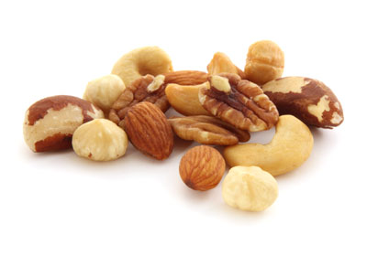

- Ягоды.

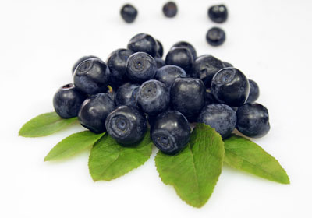
Ягоды содержат мало сахара и много
клетчатки. Черника повышает память,
малина и земляника содержат большое
количество эллаговой кислоты –
мощного антиоксиданта, который
обладает противораковыми
свойствами.

- Бобовые.

Бобы содержат большое количество
Клетчатки, которая помогает контро-
лировать вес, защищает от заболевания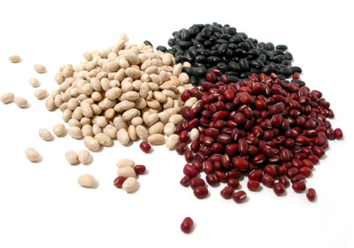
диабетом, а также предотвращает рак прямой кишки и болезни сердца.
- Свежее молоко.

Свежее молоко содержит большое
количество линолевой кислоты– вещества,
защищающего от онкологических
заболеваний. Кроме того, в нем много
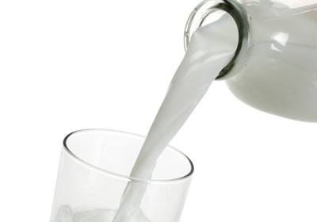 витаминов, минералов и полезных бактерий.

- Натуральное мясо.

Мясо от коров, питающихся травой,
сильно отличается по составу жира
от мяса из супермаркета: в нем
высокое содержание жиров омега-3, 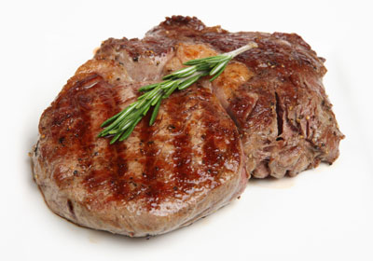
низкое содержание вредных жиров.
Оно является богатым источником
белков и витамина В12, не содержат
при этом стероидов, гормонов и
антибиотиков.

- Лосось.

Употребление в пищу рыбы помогает
облегчить депрессию. Люди, регулярно
употребляющие рыбу, реже страдают от
сердечно-сосудистых заболеваний и
болезни нервной системы.
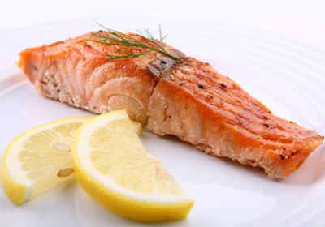

- Яйца.

Яйца, которые многие считают
идеальным природным продуктом, 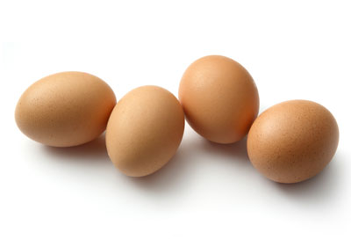
содержат много белка и сравнительно
мало килокалорий. В желтке содержит-
ся холин – самое важное питательное
вещество для мозга, а также лютеин,
полезный для зрения. Правда, из-за
высокого содержания холестерина
врачи не советуют есть яйца чаще,
чем раз в неделю.

- Яблоки.

Яблоки полезны не только для
зубов, но и предотвращают рак
легких, диабет и астму. В одном
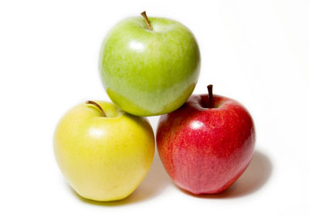 среднем яблоке содержится пять
грамм клетчатки и набор
питательных веществ, включая
витамин К, полезный для костей.
Кроме того, съев яблоко за полчаса до
приема пищи, вы сдержите свой
аппетит.

- Капуста.

Белокачанная, брюссельская, брокколи –
все виды капусты содержат индолы,
вещества, снижающие риск онкологи-
ческих заболеваний. Помимо витаминов,
они также содержат сульфорафан, кото-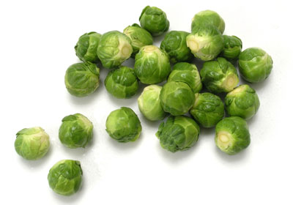
рый помогает организму очищаться от
вредных химических веществ.

- Гранатовый сок.

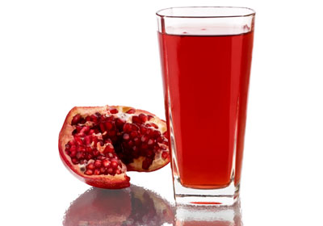
Гранатовый сок содержит большое
количество антиоксидантов.
Исследования показали, что они
снижают кровяное давление и
замедляет образование опухолей.

- Зеленый чай.

Хотя всякий чай полезен, зеленый
чай содержит уникальную комбинацию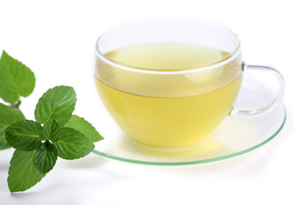
химических веществ, обладающих
противораковыми свойствами. Помимо
этого, он также помогает
контролировать вес.

- Лук и чеснок.
Лук и чеснок не являются
настоящим кладезем
микроэлементов, минералов и
полезных эфирных масел, но они
также оказывают положительное
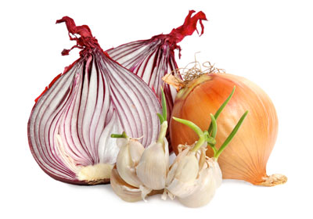 влияние на организм при самых
различных заболеваниях. Эфирные
масла и финтоциды, содержащиеся
в луке и чесноке, уничтожают
микробы.

Стихи о спорте.

Будь спортивным и здоровым…
Будь спортивным и здоровым!
Спортивным быть теперь вновь модно!
Со спортом много ты поймёшь:
Спорт – и здоровье без таблеток,
Спорт – и веселье без забот.
С друзьями спортом заниматься,
Поверь, реально круглый год!
Мороз – коньки ты одеваешь,
Затем на лыжи уж встаёшь!
Попробуй делать каждый день
Зарядку утром! Будет лень
Вначале, но привыкнешь скоро…
Здоровым станешь – это клево!
Мама – болельщика.
Я занимаюсь боксом,
Я увлекаюсь боксом,
А мама уверяет,
Что дракой я увлекся
— Беда!— вздыхает мама.—
Я так удручена,
Что вырастила сына я
Такого драчуна!
Я маму звал
В боксерский зал,
Она мне отказала.
— Нет,— говорит,— я не могу,
Я убегу из зала!—
И заявила прямо:
— На бокс смотреть противно!
Я говорю ей:— Мама!
Ты мыслишь не спортивно!
Вот предстоит мне первый бой,
Мне так нужна победа,
Противник мой привел с собой
Двух бабушек и деда.
Явилась вся его родня,
Все за него, против меня.
Он видит всю свою семью,
Поддержку чувствует в бою,
А я расстроен! Я сдаю!
А защищать мне нужно честь
Школьников Рязани.
Вдруг вижу — мама,
Мама здесь!
Сидит спокойно в зале,
Сидит в двенадцатом ряду,
А говорила — не приду!
Я вмиг почувствовал подъем —
Сейчас противника побьем!
Вот он при всех ребятах
Запутался в канатах.
— Ну, как я дрался? Смело?—
Я подбегаю к маме.
— Не знаю,— сидела
С закрытыми глазами.
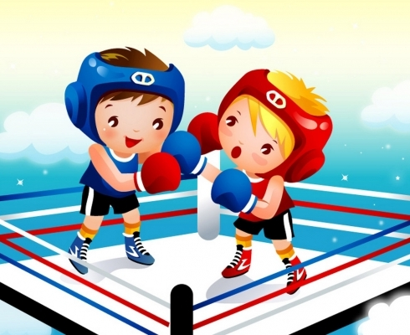

Утренняя зарядка
Утренняя зарядка
Раз, два, три, четыре, пять –
Начинаем мы вставать.
Ну-ка, быстро – не ленись,
На зарядку становись!
Раз, два, три, четыре –
Руки выше! Ноги шире!
И наклон туда – сюда,
Как по горочке вода!
Я водички не боюсь,
Из ведёрка обольюсь.
Будем закаляться,
Спортом заниматься!

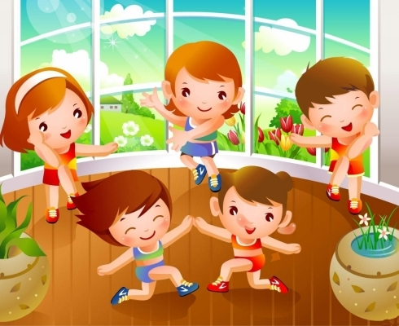 Наши мальчики «спортсмены»,
Ведь на каждой перемене
Ни за что их не унять:
Упражняются опять!
…Тренировки, тренировки –
Для спортивной, знать, сноровки.
Вот на старте Коля с Толей,
Что ракетой мчат по школе,
Догоняет их Олег –
Этот спорт зовётся «БЕГ».
Бег спортивный – это КРОСС,
На него огромный спрос!
Мальчик Боря дружит с БОКСОМ,
Оттого с распухшим носом:
Он вчера подрался с Васей,
Что его в игре «раскрасил».
Коль дерущихся гурьба –
То не драка, а БОРЬБА.
Но совсем не «вольная»,
А кулачно-школьная.
Глеб – известный «чемпион»
В спорте «Школьный БИАТЛОН» –
По стрельбе, но очень гадкой:
По животным, из рогатки!
Он у школы птиц стреляет,
И, к несчастью, попадает.
Есть другие виды спорта –
ТЕННИС, только не на корте:
Как в ПИНГ-ПОНГЕ резво скачет
По столам, по книгам мячик.
Коль летят над нами шапки,
Иль пеналы, или папки –
Это вовсе не гулянье,
Это – школьное МЕТАНЬЕ!
Друг на дружке – это СКАЧКИ,
Где нужна спина-силачка.
Всадник должен удержаться,
Чтоб до финиша домчаться.
Есть ФИГУРНОЕ КАТАНЬЕ –
Пола мокрого маранье,
Что совсем не распрекрасно,
А заведомо опасно!
Вот такие виды спорта…
Где призы – совсем ни торты,
Ни медали, ни признанье.
Вместо кубка – порицанье!

Футбольные звезды
Народ идет на стадионы,
Где для души раздолье есть!
В футбол играют миллионы,
А звезд по пальцам перечесть!
Когда ж звезду одолевает
Нелегкий груз прошедших лет,
Она сойдет, но согревает
Друзей футбола ее свет! 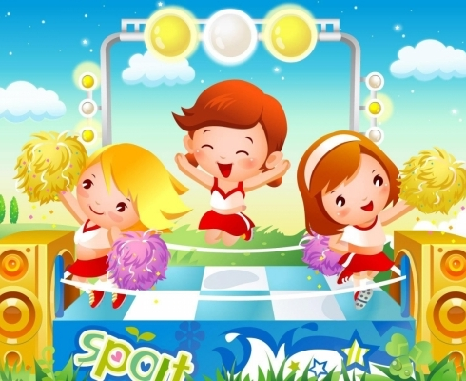
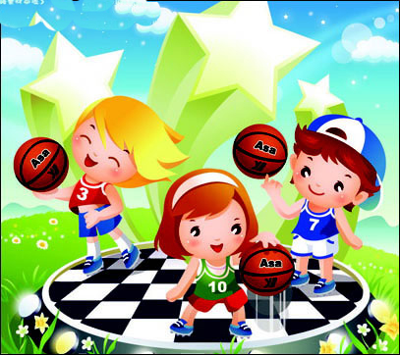

До встречи, Футбол!
Как птица в сетях запутался мяч,
Забытый лежит на траве до утра.
Пустые трибуны сквозь сон неудач
Пытались напомнить: «ведь это игра».
Удар по воротам и эхом в сердцах
Откликнулась боль от быстрого гола
Триумф вперемешку со стонами ах...
Как скоро забудет болельщик футбола?
Но ждет стадион, ждет команда, газон
И вновь соберется на матче торсида
Кто предан, забудет как утренний сон
Вчерашний провал, и голы, и обиду.

Гимнастика
Гимнастика…
Гимнастка…
Совершенство…
Владенье телом, трепетность души,
И красота струящегося жеста,
И элементов трудных виражи!
До вздоха все отточены движенья.
Сама – мила, прозрачна и легка;
Но сколько в ней, упорства и стремленья,
И живости, и сил, и огонька!
Художницей рисуя на помосте
Узор витиеватый дивных поз,
Она собой являет тонкий мостик
Между реальным и страною грёз.
Взлетают ввысь булавы, обруч, мячик,
И вензелем пленяет ленты взмах.
Она всегда боится неудачи,
Но за улыбкой прячет этот страх.
Написана движением поэма -
В прекрасный мир распахнуто окно.
Гимнастика – религия и вера,
И, кажется, Гермес с ней заодно.
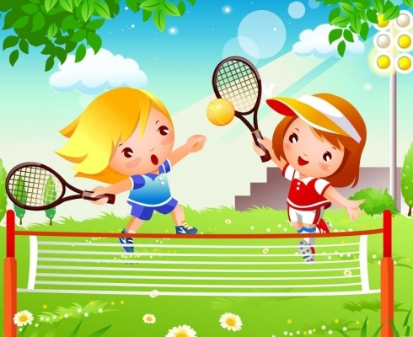

Мне в субботу утром мама…
Мне в субботу утром мама
Поиграть велела гаммы,
Но ко мне дружок зашел,
И увел играть в футбол.
До темна мы с ним играли,
мяч друг другу пасовали,
Бегали, разинув рот,
От ворот и до ворот.
В воскресенье утром мама
снова вспомнила о гаммах.
Но ко мне друзья зашли,
и с собою увели.
Бегали с мячом мы всюду,
пролетал за часом час...
Ну а гаммы и этюды
я сыграю в другой раз.

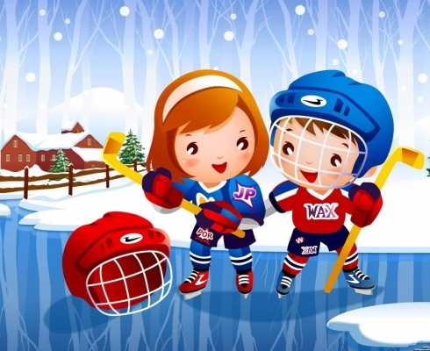

Спорт для жизни очень важен…
Спорт для жизни очень важен.
Он здоровье всем дает.
На уроке физкультуры
Узнаем мы про него.
Мы играем в баскетбол,
И футбол, и волейбол.
Мы зарядку делаем,
Приседаем, бегаем.
Очень важен спорт для всех.
Он - здоровье и успех.
Зарядку делаем с утра -
Здоровы будем мы всегда.

Спорт – это жизнь…
Спорт – это жизнь, это радость, здоровье,
Разнообразные игры с друзьями.
Спорт – и работа до изнеможенья,
И тренировки, чтоб все проиграли.
Многие годы без отдыха были:
И уставал ты, и падал вдруг вниз,
Но достиженья тебя поднимали.
Нередко за это давали и приз!
Вон стадион – рукоплещут трибуны!
Море вокруг разноцветных огней!
Перед тобой беговая дорожка…
Себе говоришь ты: «Быстрее, быстрей!»
Ты победил, ты – герой на сегодня.
Хвалебные песни повсюду звучат.
Люди чужие тебя поздравляют,
И про победу все говорят.

Культурно-гигиенические навыки
Всем плохоежкам к обеду А теперь узнать пора,
Пришел сегодня в гости Как искусны повара.
Не доктор Айболит – Даже у сметливых самых
Пришел сегодня в гости За столом серьезный вид.
Хороший Аппетит! Приналяжем и покажем
Большу-у-ую взял тарелку Наш чудесный аппетит.
И ну стучать по дну:
«Скорее дайте каши!
Хоть ложечку одну!»

Дети, которые плохо едят в детском саду.

Вот сестренка Ира –
Полный рот кефира.
Вот сестренка Света –
Полный рот омлета.
Рядом Петя с Дашей
Мучаются кашей.
Как же это не красиво!
Эй, ребята, жуйте живо!
Быть голодным очень глупо:
Вы уже большая группа. (Э. Успенский).

Конфеты.

За обедом наша группа
Не смогла осилить супа,
Потому что есть у Светы
Шоколадные конфеты. (В. Еремин).

Веселый магазин.

Открываем магазин,
Продаем продукты.
Покупает Крокодил
Овощи и фрукты.
- Сколько стоит кабачок?
- Кабачок? Пятачок.
- Дайте два кабачка.
- Дайте два пятачка!
- Пятачок и пятачок…
Нате гри-вен-ни-чек! (Э. Мошковская).

Загадки.

Летом – в огороде, В огороде вырастаю.
Свежие, зеленые, А когда я созреваю,
А зимою – в бочке, Варят из меня томат, в щи кладут
Крепкие, соленые. (Огурцы). И так едят. (Помидоры).

За кудрявый хохолок Над землей трава,
Лису из норки поволок. Под землей алая голова.
На ощупь – очень гладкая, (Свекла).
На вкус – как сахар сладкая.
(Морковь).

Красная мышка
С белым хвостом
В норке сидит
Под зеленым листом. (Редиска).
Что за бусинка вот тут Красненькая Матрешка,
На стебле повисла? Беленькое сердечко.
Глянешь – слюнки потекут, (Малина).
А раскусишь – кисло! (Клюква).

Чок-чок-чок-чок! Черных ягод пышный куст –
Рос на ветке сундучок. Хороши они на вкус!
Сундучок не простой, (Смородина).
Сундучок костяной. (Орех).

В лесу и на болоте Я румяную Матрешку
Травку вы найдете. От подруг не оторву,
А на ней синеет гроздь – Подожду, когда Матрешка
Кисло-сладких ягод горсть. Упадет сама в траву.
(Черника). (Яблоко).

Уродилась я на славу, На жарком солнышке подсох
Голова бела, кудрява. И рвется из стручков…
Кто любит щи, (Горох).
Меня ищи. (Капуста).

Я вырос на грядке, Он никогда и никого
Характер мой гадкий: Не обижал на свете.
Куда ни приду, Чего же плачут от него
Всех до слез доведу. (Лук). И взрослые и дети? (Лук).

Бусы красные висят, Вкус у ягоды хорош,
Из кустов на нас глядят. Но сорви ее поди-ка:
Очень любят бусы эти Куст в колючках будто еж, -
Дети, птицы и медведи. Вот и назван …
(Малина). (Ежевика).

На припеке у пеньков
Много тонких стебельков.
Каждый тонкий стебелек
Держит алый огонек.
Разгибаем стебельки –
Собираем огоньки. (Земляника).

Народная мудрость.

- Щи да каша – жизнь наша.
- Щей поел, словно шубу надел.
- Рыбка мелка, да уха сладка.
- Без обеда не красна беседа.
- Лук от семи недуг.
- Без соли не вкусно,
Без хлеба не сытно.
- Рыба на столе, здоровье в доме.
- Здоровье близко, ищи его в миске.
- Попьешь чайку – забудешь тоску.
- Не будет хлеба, не будет и обеда.
- Здоровье не в пилюле, а в кастрюле.

Советы детям и родителям:
«10 заповедей правильного питания».

- Ежедневно съедать не менее 5 «порций» фруктов, овощей и
зелени.
- Введите в ежедневное меню рыбу.
- Ешьте мясо постным.
- Не забывайте утром есть овсянку.
- По возможности избегайте покупать готовую еду.
- Не налегайте на хлеб и булки.
- Внимательно следите за тем, что вы кладете на одну тарелку. Правильная комбинация продуктов – залог здорового питания.
- Не есть много!
- Пить как можно больше простой обыкновенной (в идеале минеральной) воды.
- Откажитесь от десертов и сладостей.

МБДОУ детский сад № 3 «Аленушка».

Конспекты бесед, направленных на
формирование здорового образа
жизни».

Подготовила воспитатель: Папкова Н.С.

Беседа № 1.

Тема: «Волшебное зеркало».

Программное содержание: учить детей любить себя, свое тело и свой организм. Помочь детям понять, что от слов – хороших или плохих – зависит здоровье, как самих детей, так и окружающих. Помочь детям ближе познакомиться друг с другом, создать обстановку психологического комфорта.
Оборудование: корзина с зеркалами, камешки желтого цвета (на каждого ребенка), костюм сказочницы, кукла Солнышко, мяч, курта звездного неба.

Методы и приемы:

Воспитатель: (в костюме Сказочницы).
Знаю, что вы любите сказки.
Сегодня я расскажу новую сказку. (Снимает ткань с карты звездного неба).
Однажды Солнце собрало все планеты и все звезды на космический совет. Почему? Они узнали, что на Земле дети и их родители много и часто болеют, и решили помочь людям. Солнце сказало:»Давайте, превратим главные силы природы в волшебных мальчиков и девочек. Назовем их юными учителями здоровья и отправим на Землю. Пусть они научат людей заботиться о себе», звезды одобрительно замигали. Солнце продолжало: «Первым юным учителем здоровья будет Солнышко, оно научит детей любить себя и других людей». Закончилась сказка, но… Наступило утро. Вы пришли в детский сад, а у вас гость. (Вносит в группу куклу Солнышко).

Солнышко: Здравствуйте, дети! Меня зовут Солнышко. Я желтого цвета и все состою из солнечных лучиков. Я проникло к вам через стекло, и вот я у вас в гостях. Вас тут много и я хочу с вами познакомиться. Давайте поиграем!
(Проводится психогимнастика «Ласковушка» : дети и воспитатель бросают мяч друг другу, называют ласковым именем того, кому кидают мяч.)

Солнышко: Вот и познакомилось я с вами. Я радо, что вы по-доброму относитесь друг к другу. Хотите, я покажу вам самое дорогое, что есть на свете? Я принесло волшебные зеркала. (Воспитатель раздает детям из корзины зеркала). Посмотрите в них, и вы увидите … себя. Вы и есть самое дорогое, что есть на свете. А чтобы вы не забыли этой мудрости, давайте выучим волшебные слова, которые вы будете говорить перед зеркалом.

(Дети смотрят в зеркала и говорят)
Свет мой, зеркальце, скажи
Правду, путь мне укажи:
Кто на свете всех дороже,
Всех милее и пригоже?
Вижу в зеркальце ответ:
«Пред тобою меркнет свет!
Каждый встречный и прохожий –
Для себя он всех дороже»
Любим мы и пап и мам,
Но дороже всех я сам!

Солнышко: Вот вы и узнали, что каждый из вас есть самое дорогое на свете. Ну, а теперь, до свидания. Спешу к другим мальчикам и девочкам.

Воспитатель: Ушло Солнышко, но оставило нам желтые камешки (раздает детям). В следующий раз, когда захотим увидеть Солнышко, возьмем в руки желтый камешек, сожмем его в руке и, Солнышко вновь придет к нам в гости.

Беседа № 2.

Тема: «Части тела человека».

Программное содержание: учить детей любить себя и свое тело. Познакомить с частями тела человека.

Оборудование: кукла Солнышко, плакат с изображением человеческого тела, внутренних органов, корзина с зеркалами.

Методы и приемы:
Воспитатель: Ребята, давайте позовем к нам в гости Солнышко. Возьмите желтые камушки, сожмите их в ладошке, зажмурьте глаза и …

Солнышко: Здравствуйте, ребята! Я радо, что вы захотели меня увидеть. Сегодня я расскажу, из каких частей состоит тело человека. Подойдите к большому зеркалу и посмотрите внимательно на себя, какие части есть у вашего тела. А теперь давайте посмотрим на этот плакат. Дети рассматривают плакат с изображением человеческого тела, называют части: голову, ноги и руки. Ответьте на вопросы:
- Зачем человеку руки? (работать, рисовать, лепить и т.д.)
- Для чего человеку ноги? (ходить, бегать, прыгать)
- Для чего человеку голова? ( думать, говорить, смотреть)
- А из чего состоит туловище?

Воспитатель подзывает ребенка и на нем показывает: вот грудь, живот, спина.

Воспитатель: Все части тела нам необходимы: руками мы едим, рисуем, выполняем разную работу, с помощью ног мы можем передвигаться. Голова нам нужна, чтобы думать, на лице у нас есть глаза, чтобы видеть, уши – слышать, нос – дышать и ощущать запахи. И туловище нам необходимо, т.к. внутри него находятся органы: сердце, легкие, желудок, кишечник( показывает на таблице).
Видите, как много органов внутри человека. И каждый выполняет свою работу: сердце, как насос, посылает кровь во все части тела, в желудке перерабатывается пища, легкими мы дышим. Узнать о том, как мы устроены внутри, для чего нужны все органы, помогает наука, которая называется анатомия.
Вопросы к детям:
- Какие органы есть внутри тела?
- Какая наука изучает строение тела человека?

Солнышко: Молодцы, ребята, я вижу, что вам интересно узнавать новое о своем теле. А теперь давайте отдохнем и поиграем.

Физкультминутка:
Раз – согнуться, разогнуться,
Два – нагнуться, потянуться,
Три – в ладоши три хлопка,
Головою три кивка,
На четыре – руки шире,
Пять, шесть – тихо сесть.

Солнышко: А теперь отгадайте загадки:

На земле он всех умней,
Потому, что всех сильней (человек).

Всю жизнь ходят в обгонку,
А обогнать друг друга не могут (ноги).

Пятерка братьев неразлучна,
Им вместе никогда не скучно.
Они работают пером,
Пилою, ложкой, топором (пальцы).

Вот гора, а у горы
Две глубокие норы.
В этих норах воздух бродит,
То заходит, то выходит (нос).

День и ночь стучит оно,
Словно бы заведено.
Будет плохо, если вдруг
Прекратится этот стук (сердце).

Молодцы, ребята, вы хорошо запомнили название частей тела.

- А как вы думаете, что нужно делать, чтобы организм человека был всегда здоровым и все части тела работали хорошо?
(Заниматься физкультурой, больше гулять на свежем воздухе, закаляться).
- Правильно, но мне уже пора. До свидания! Будьте здоровы!

